1. PÉLDA (15 p)
1. PÉLDA |  | 15/
2. PÉLDA |  | 15/
3. PÉLDA |  | 15/
4. PÉLDA |  | 15/
5. PÉLDA |  | 15/
6. PÉLDA |  | 15/
Σ ÍRÁSBELI |  | 90/
SZÓBELI |  | 10/
Σ VIZSGA PONT |  | 100/
ÉVKÖZI PONT  +fak. ZH pont |  | -  + 15/
ÖSSZPONTSZÁM |  | 100/
ÉRDEMJEGY:

ALÁÍRÁS | oktató
ALÁÍRÁS | A kapott érdemjegyet tudomásul veszem.  hallgató
Levegő áramlik egy 300mm×450mm téglalap keresztmetszetű légvezetékben, ahol Prandtl-csővel mérést végzünk. A 6, egyenlő nagyságú A_{i} részkeresztmetszetek súlypontjaiba egymás után behelyezett Prandtl-csővel mért nyomások rendre:
Δp_{i}= 275, 300, 265, 285, 290, 270 [Pa]
Adatok: t_{lev}=37°C; R=287 J/(kgK), p=99500Pa
Kérdések:
- Határozza meg a légvezetékben áramló levegő átlagsebességét,
- térfogatáramát és
- tömegáramát!
MEGOLDÁS

2. PÉLDA (15 p)
A kéményből füstgáz áramlik a szabadba, ismert sebességprofillal (n=4. forgásparaboloid, v_{max}=4m/s).
D
Forgás-
Adatok:
∅D=3m H=120m v_{max}=4m/s g≈10N/kg
T_{F}=340K T_{K}=270K R=287 J/(kg·K) p₂=10⁵Pa
A sűrűség kiszámításánál mindenhol 10⁵Pa nyomás vehető.
Kérdések:
a) Határozza meg a kéményen átáramló füstgáz tömegáramát!
b) Mekkora a Δp₁₋₂ nyomáskülönbség (azaz a kémény ún. statikus huzata), ha a kémény vízszintes szakaszát teljesen lezárjuk?
MEGOLDÁS
3. PÉLDA (15 p)
Egy szabadfelszínű, p₀ nyomásra nyitott felszínű tartályba egy vízzel teli, függőleges tengelyű henger nyúlik bele. A dugattyú ebben az időpillanatban adott v₁ sebességgel és a₁ gyorsulással mozog felfelé. (ρ=áll, μ=0). Adatok:
p₀ = 10⁵Pa p_{vízgőz} = 4000Pa ρ_{víz}=1000kg/m³
v₁ = 5m/s a₁ = 5m/s² g = 10N/kg
h =2m l = 3m
Kérdés: Elszakad-e a megadott v₁ és a₁ esetén a folyadékoszlop? Válaszát magyarázza számítással!

MEGOLDÁS

4. PÉLDA (15 p)
1
x
y
p₀
ρ
A₁
A₂
2
α
A mellékelt ábrán látható áramlás irányban szűkülő, p₀ nyomású szabadba nyíló csővég a vízszintes (x,y) síkban fekszik. A csőtengely az „1” pontban az „y” tengellyel párhuzamos, a „2” keresztmetszetben pedig az x tengellyel α=30º szöget zár be. A csőidomon átáramló víz térfogatárama ismert: q_{V}=170 liter/sec. (A súrlódásból és a folyadék tömegére ható térerősségből származó erő elhanyagolható. Összenyomhatatlan közeg, stacioner állapot.)
Adatok: ρ=1000kg/m³ p₀=10⁵Pa
A₁=0,1m² A₂=0,05m²
Kérdés: Határozza meg a csőidomra ható erőt! R=?
Megjegyzés: Kérem, rajzolja be az ábrába a felvett (x,y) koordinátarendszert és az A_{ell.} ellenőrző felületet! A példa megoldása ezek nélkül nem lehet maximális pontszámú!
MEGOLDÁS

5. PÉLDA (15 p)
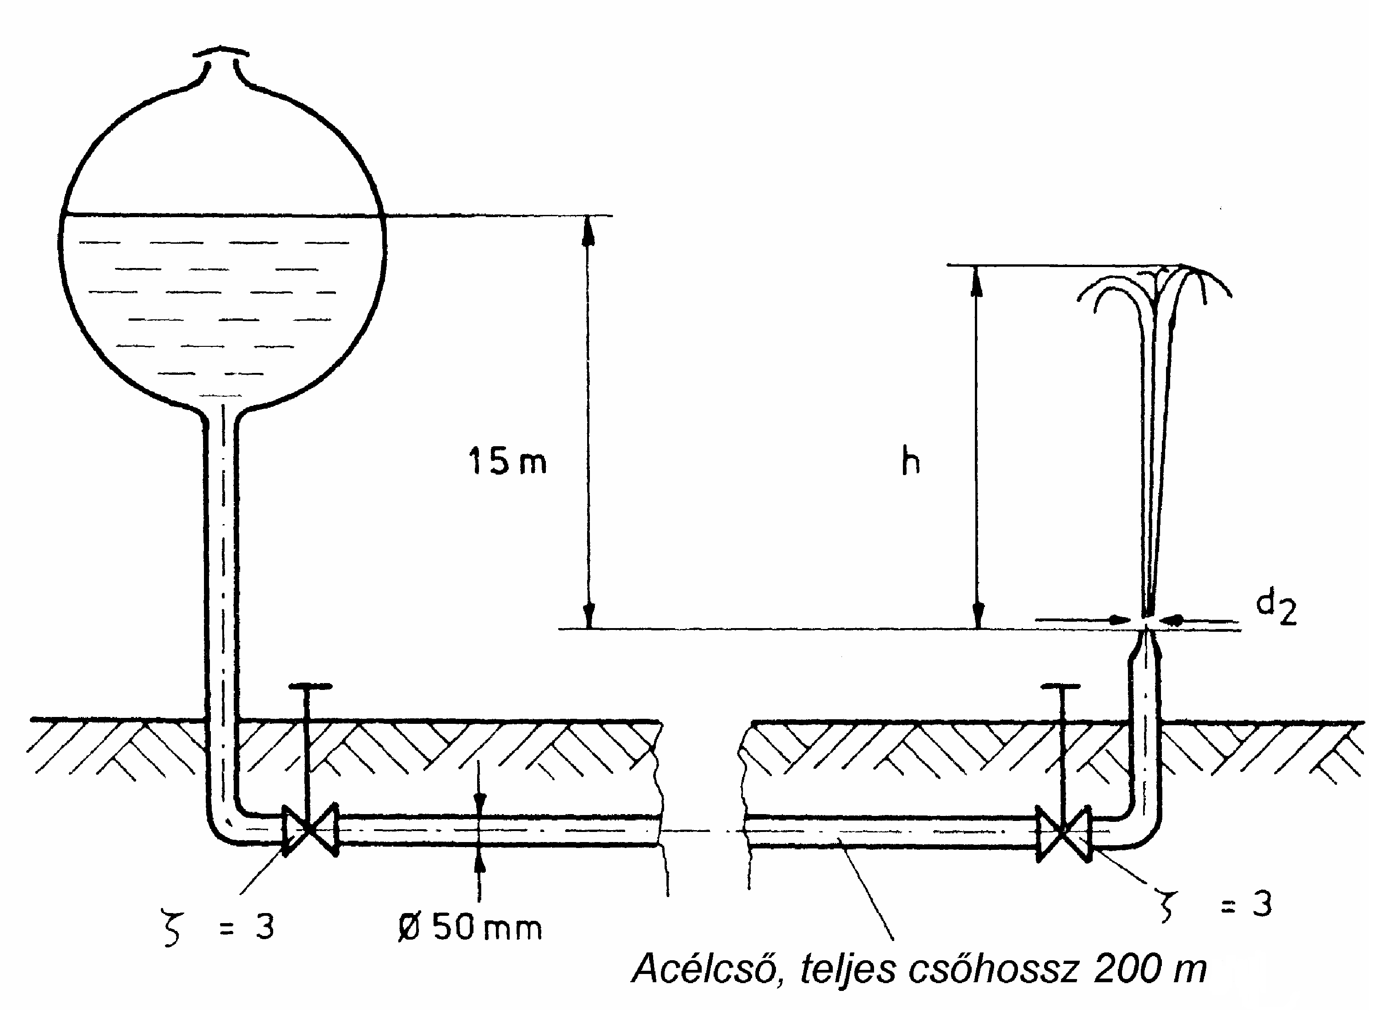
Egy p₀ nyomásra nyitott szabadfelszínű tartályból egy összesen L=200 m hosszú érdes (d₁=50mm, k=0.1mm) csővezetéken keresztül vezetjük a vizet a szökőkúthoz, két adott veszteségtényezőjű tolózáron át. A csőívek és a csővégi konfúzor (d₂=25mm) idomveszteségei elhanyagolhatók. Stacioner áramlási állapot. Adatok: g=10N/kg, ν=1.3·10⁻⁶m²/s, ρ_{víz}=1000 kg/m³, p₀=10⁵Pa
Kérdés: Mekkora a szökőkút h magassága?
MEGOLDÁS
6. PÉLDA (15 p)
a) Kérem, vezesse le és értelmezze a természetes koordinátarendszerben felírt Euler-egyenlet normális irányú komponens egyenletét! Kérem, adja meg a levezetett összefüggés érvényességének feltételeit, és a levezetés minden lépését indokolja! (12pont)
b) Milyen gyakorlati mérnöki következtetéseket tud levonni a fenti komponens-egyenletből? Válaszához készítsen ábrát! (3pont)
MEGOLDÁS

